Задания школьного этапа Всероссийской олимпиады школьников по физике 2020-2021 год
11 класс

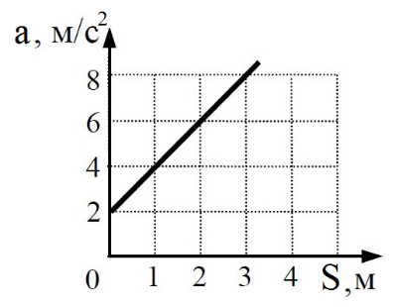
Задача №1

На графике показана зависимость ускорения тела от пройденного телом пути при его прямолинейном движении. Определите скорость тела после прохождения им первых 2 метров пути. считая, что его начальная скорость равнялась нулю.

Задача №2
Камень массой 1 кг бросили под углом α = 30⁰ к горизонтальной поверхности c начальной скоростью 5 м/с. Определите, чему равно изменение модуля импульса камня за все время движения. Силой трения пренебречь.

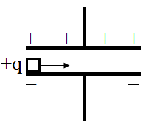
Задача №3
В плоский воздушный конденсатор влетает небольшое тело, несущее заряд q, и начинает скользить по поверхности одной из его обкладок. Коэффициент трения между телом и обкладкой конденсатора μ. Конденсатор заряжен до напряжения U, расстояние между его обкладками d, длина обкладки L. Какую работу совершат силы трения к тому моменту, когда тело достигнет середины пластины. Полярности заряда обкладок конденсатора и тела показаны на рисунке. Силой тяжести пренебречь.

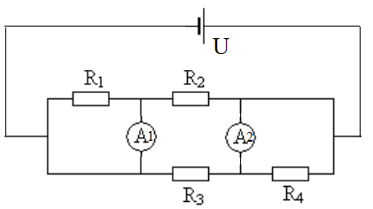
Задача №4

В электрической цепи, схема которой показана на рисунке, напряжение источника 5 В, сопротивления всех резисторов одинаковы и равны 1 Ом. Найдите показания идеальных амперметров, включенных в цепь.

Задача №5

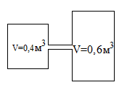
В левую емкость герметичного сосуда, показанного на рисунке, впускают 10²⁰ молекул азота, а в правую емкость 2∙10²⁰ молекул кислорода. Через длительное время в сосуде установилась температура 10⁰ С. Найдите давление газа в левом сосуде. Объемом соединительной трубки пренебречь.

